Catequesis 080120
CICLO A
Domingo Segundo del Tiempo Ordinario
El Señor Cordero de Dios
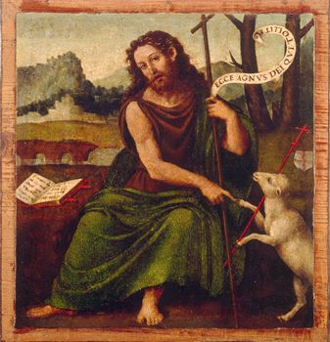
1. Lecturas de la Palabra de Dios
El Señor indica a sus seguidores que la vida es trabajo y camino. Y por eso la Iglesia recuerda, pasadas las fiestas de Navidad, es decir al comenzar el tiempo ordinario, que hay que cumplir con los propios deberes lo mejor posible y siempre teniendo en cuenta la voluntad de Dios.
Y el Señor sugiere a sus seguidores que la vida cristiana es lucha contra el mal y testimonio del bien ante todos los hombres. El cristiano tiene que vivir bien para ser testigo del mensaje de Jesús
Primera lectura Isaías 49. 3 y 5-6
Dios habla al Profeta Isaías y le indica que tiene que vivir conforme a la virtud que debe proclamar como ideal de vida. El Profeta lo escribe en un libro de profecías, para que todos lo puedan conocer.

El Señor me dijo: "Mi siervo eres tú, oh Israel; en ti me gloriaré." Pero yo dije: "Por más que me afano, en vano y sin provecho consumo mis fuerzas por mí mismo. Sin embargo, mi causa está con Yaweh y mi recompensa será mi Dios."
Y ahora sé que fue El quien me formó desde el vientre de mi madre para ser su siervo, a fin de hacer que Jacob vuelva a su Dios y para lograr que Israel se adhiriera al Señor. Yo soy estimado en los ojos de Yaweh. Y sólo Dios es mi fortaleza
El Señor me dice: "Poca cosa eres que tú, mi siervo, para levantar con tus solas fuerzas a las tribus de Israel y restaurar a los sobrevivientes de Israel. Seré yo el que estaré contigo y te pondré como luz para las naciones. Así serás mi mensajero y anunciarás la salvación hasta el extremo de la tierra."

Lectura Segunda: 1 Corintios 1- 1a 3

Lo mismo hace Pablo al comenzar la Carta primera que dirigió a los corintios. Les advierte que es Dios quien elige a los suyos y el que se halla presente en medio de sus vidas.

Pablo, llamado a ser apóstol de Cristo Jesús por la voluntad de Dios, y el hermano Sóstenes, a la iglesia de Dios que está en Corinto, a los santificados en Cristo Jesús y llamados a ser santos, con todos los que en todo lugar invocan el nombre de nuestro Señor Jesucristo, Señor de ellos y nuestro. Que la gracia llegue a vosotros y la paz, de parte de Dios nuestro Padre y del Señor Jesucristo. Gracias por las riquezas en Cristo
Gracias doy a mi Dios siempre por vosotros, pues la gracia de Dios os ha sido concedida en Cristo Jesús. Porque en todo habéis sido enriquecidos en él, en la palabra y en todo tipo de conocimiento.
Así el testimonio de Cristo ha sido confirmado entre vosotros hasta no faltaros ningún don, mientras esperáis la manifestación de nuestro Señor Jesucristo.
Además, El os confirmará hasta el final, para que seáis irreprensibles en el día de nuestro Señor Jesucristo. Fiel es Dios, por medio de quien fuisteis llamados a la comunión de su Hijo Jesucristo, nuestro Señor.

Tercera Lectura. Juan 1. 29 - 34

En el fondo de todo el mensaje evangélico se halla la figura de Jesús como modelo y vida de todos los que quieren salvarse. El año comienza con el anuncio de Juan el bautista que lo proclama con fidelidad a la inspiración divina.

Al día siguiente, Juan vio a Jesús que venía hacia él y dijo: ¡He aquí el Cordero de Dios que quita el pecado del mundo! Este es aquel de quien dije: "Después de mí viene uno que es antes que yo mismo, porque era primero que yo."
Yo no le conocía; pero para que él fuese manifestado a Israel yo mismo vine a bautizar con agua.
Y Juan dio testimonio diciendo: He visto al Espíritu que descendía del cielo como paloma, y se posó sobre él. Yo no le conocía, pero el que me envió a bautizar en agua me dijo: "Aquel sobre quien veas descender el Espíritu y posar sobre él, éste es el que bautiza en el Espíritu Santo."
⁴ Yo le he visto y he dado testimonio de que éste es el Hijo de Dios.

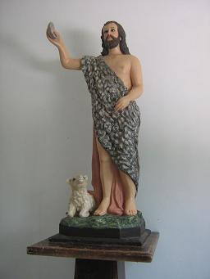

2. Comentario

El texto del Evangelio que se lee en esta jornada vuelve los ojos a los mensajes de Juan el Bautista. Se le presenta como enviado que prepara los caminos del Señor y se recuerda que actuó así porque el Espíritu Santo se lo había ordenado. Con toda claridad les decía a los oyentes que el tiempo de la salvación había llegado y que esa salvación estaba encarnada en la figura de Jesús que también a acudía a bautizarse al Jordán.

El texto evangélico refleja rasgos interesantes de su personalidad y de su misión de anunciador de Jesús. Esos rasgos le reflejan como asceta y penitente, como misterioso elegido por dios, como proclamador de una anuncio que se proyecta a nuestra vida de todos los días hasta los tiempos presentes. Todavía hoy volvemos los ojos a Juan el Bautista para escuchar la invitación a seguir a Jesús, el salvador del mundo.

Para poder entender las enseñanzas que nos hace este texto evangélico hay que descubrir y apreciar la humildad del Bautista que entiende y acepta su sentido de precursor. No surge como profeta que amenaza, sino como testigo de la esperanza que ya está a punto de cumplirse. Una vez que ha cumplido con su misión, Juan entiende que debe ya desaparecer de la escena. Lo hará enfrentándose a Herodes, públicamente casado con la mujer de su hermano, lo cual era opuesto a todas las leyes humanas y divinas, que ante los hombres de su tiempo lo convertían en un amancebado, por muy rey que fuera y muy protegido por los romanos.

Juan proclama la verdad. Y al rey le hacía llegar el mensaje: “No te es lícito tener por mujer a la que es de tu hermano”. Herodes le encarceló y la mujer, que la historia denominó Herodías, aprovechó la primera ocasión para vengarse del Bautista.

Pero Ante el mensajero dejó flotando su mensaje en la mente de los oyentes: “Dios tiene misericordia… Ha llegado la hora de la salvación”.

Con sus palabras, Juan el Bautista, proclamaba que su misión era preparar el camino para la llegada de Jesús y anunciaba a los hombres que la hora de la Providencia había llegado. Su anuncio era una proclamación de que surgía en el mundo un nuevo orden de vida. Es lo mismo que decir que se requería, por parte de todos, oración y conversión.

No seguiría ya vigente la esperanza en el Mesías que iba a venir. La esperanza ahora se debía cambiar por la alegría. El ponía en evidencia que el Mesías había llegado.

+ + + + + +

Juan Bautista no buscó protagonismos, sino servicios. Se sintió el enviado por el Espíritu a proclamar una vida de penitencia y de conversión. Supo que la hora de la salvación había llegado. Y fue fiel a la misión que el Espíritu Santo le inspiró.

Gustosamente ocupó un lugar discreto, secundario, aunque no oculto. Dijo la verdad a todo el que acudió a su lado, para hacer un gesto de arrepentimiento. Pero dijo también la verdad a los poderosos de la tierra, como el caso del Rey Herodes, que había tomado por mujer propia a la de su hermano.

Estuvo siempre dispuesto a desaparecer cuando hubiera cumplido su misión. Pero no vaciló en reunir discípulos en su entorno que luego quiso que siguieran a Jesús, como fue el caso de Juan Apóstol y acaso Andrés

Por eso Juan Bautista no tuvo inconveniente en reconocer la superioridad de Jesús; afirmó públicamente que Él era el “cordero de Dios”, que había venido para quitar el pecado del mundo.

Si la Iglesia ha tenido tanta devoción a Juan el Bautista a lo largo de los siglos fue por que le consideró como el último de los grandes Profetas y el mensajero inmediato del Señor. Además le miró como el primero de los seguidores de Jesús y el primer mártir de la verdad.
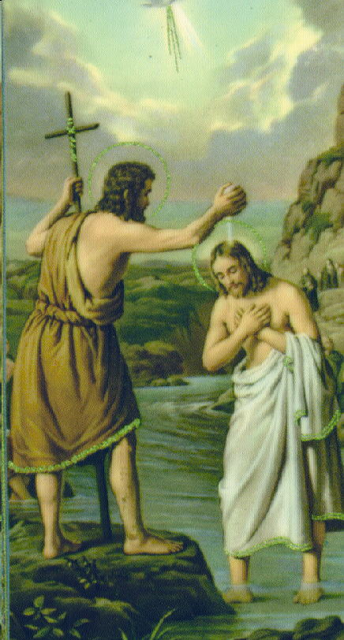

+ + + + + +

En la eucaristía dominical se presenta con vigor la figura de Juan el Bautista en cuento su predicación se convierte en el comienzo del camino hacia la verdad y el bien. ¿Cómo podemos resumir las enseñanzas de este personaje tan singular que fue Juan Bautista?

Es fácil hacerlo: conversión y cambio de vida; fidelidad y seguimiento de Jesús, pues es el cordero de Dios, es decir la víctima que va a morirt por los pecados del mundo

La Sagrada Escritura presenta a Juan con un interés especial, pues es el modelo del primer seguir de Jesús, antes incluso que Jesús reuniera un grupo de discípulos.

Juan el Bautista gritó a las personas, "Arrepentíos, ¡raza de víboras! El tiempo ha llegado. Convertíos y haced penitencia… " Y bautizó a los que se acercaban como gesto de conversión y como signo de arrepentimiento. Hizo volver a la gente hacia el Jesús que ahora comenzaba su misión y sería “quien quitaría todos los pecados del mundo”. Juan el Bautista pasó los pecados del mundo a Jesús por nuestra salvación.

Juan Bautista, el Precursor, da un testimonio de vida impactante hasta nuestros días. A través de la oración hay que pedir a Dios que aprendamos a descubrir a Jesús, para llegar a la salvación total.

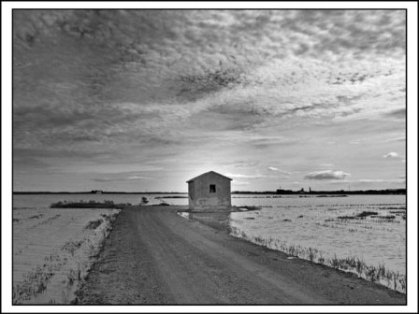

3. Modelo de Catequesis

1. Experiencia

Relato de hechos de esperanza y de espera. Entre todos los miembro de la clase o del grupo hacemos una lista de ocasiones en las que esperamos algo o alguien: una visita, una sorpresa, un premio, un viaje… etc.
Y luego hacemos una referencia a la esperanza cristiana. Tratamos de diferenciar espera, relacionada con el tiempo, y esperanza, vinculada a la actitud interior de que confiar, desear, esperar que algo se cumpla.
Y además podemos reflejar alguna espera colectiva: por ejemplo, la llegada de las vacaciones escolares, o la confianza en el triunfo de un acontecimiento…

2. Reflexión

Describimos la misteriosa espera... de los hombres anteriores a Cristo… Tratamos de reflejar la Historia del a salvación… Un pueblo… con sus figuras, los Patriarcas: Abraham, Isaac, Jacob… Doce tribus, la Cautividad de Egipto… la liberación: Unos jueces y unos reyes. Dos monarquías..., Las guerras, la destrucción de Israel, y luego de la de Jerusalén… La cautividad de Babilonia, luego la liberación. Esdras, Nehemías, Los persas, los griegos, los romanos, Los Macabeos. Tiempo de Jesús.
Bonito ejercicio es trazar un cronograma de Israel antes de Cristo.. Y mientras tanto se va hablando de la esperanza en un Mesías

3. Acción

Se busca en el texto evangélico todo lo que se dice de Juan el Bautista y el resumen de su predicación. Su gesto es el Bautismo. Pero su mensaje está en los cuatro evangelistas cuando hablan de su predicación, de su figura y de sus anuncios.
Buen trabajo puede resultar el que cada escolar o catequizando busca un pasaje de lo que se refiere a Juan el Bautista y lo toma como emblema y co0nsign a para una semana. Tienen que coincidir en la figura de Jesús, que es el objetivo central de Juan el Bautista.

4 Colaboración

Se puede hacer un trabajo en grupos. Cada grupo va buscando pasajes y se los reserva, haciendo una lista de ellos. Los lee, los explica y los sitúa en el tiempo ya de Jesús
Resulta conveniente ponerlo en un escrito colectivo que puede quedar expuesto durante la semana. Pero tienen que ser realizado en forma de mural con participación de todos los miembros del grupo de la clase.

5. Interiorización

Fabricar una plegaria pidiendo a Juan el Bautista que nos haga conocer mejor a Jesús. Se puede hacer entre todos, diciendo frases en forma de lluvia de ideas. Alguien la va escribiendo con elegancia y cierto estilo artístico. Y luego queda expuesta en lugar visible durante unos días después de la clase o catequesis.

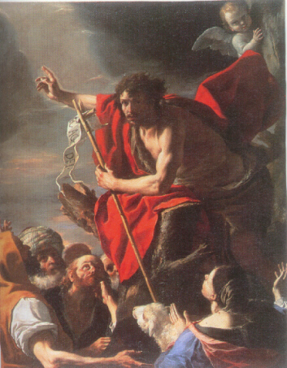

4. Ejercicios interesantes para catequistas.

- De Pequeños

Dibujar el río Jordán y dibujar una escena de Juan el Bautista, después de enseñarles un gráfico significativo. Luego que los niños lo expliquen a los compañeros, pero diciendo con claridad lo que Juan el Bautista pensaba de Jesús, a quien tenía que anunciar ante los hombres, por inspiración de Dios.

- De medianos

Realizar una dramatización de un texto relativo a Juan. Se puede hacer por grupos. Cada grupo de cuatro o cinco prepara la escenificación del texto evangélico que busque y analice. Para evitar repeticiones, se inscribe en un papel el fragmento evangélico elegido, sin que otro grupo pueda ya repetirlo. Luego se prepara por grupos y al final se escenifica ante los demás.
La valoración del texto debe apoyarse sobre todo en el acierto, respeto, integridad y corrección con que se recogen los fragmentos evangélicos y cómo se interpretan.

Hacer una colección de textos o frases de los dichos por Juan o sobre Juan. Buscar una foto en prensa desechable o perfilar un dibujo. Poner la frase evangélica como pie de foto.

- De Mayores y Preadolescentes

- Buscar una colección de frases de profetas, sobre todo de Isaías y de Oseas, que tengan que ver con ideas contenidas en las frases de Juan Bautista en el Evangelio de Mateo y de Juan: conversión, perdón, penitencia, justicia, fidelidad a Dios, etc.

5. Ideas complementarias

Términos del Diccionario de Catequesis. Juan Bautista. Bautismo. Penitencia. Jordán. Cordero de Dios. Anuncio. Sacrificio. Misión. Conversión. Jordán. Precursor.

Libros interesantes

El secreto de la vida cristiana feliz. Hannh Whitall Smith. Madrid. Clie. 2005
Hechos de Jesús: Bautismo, tentación y transfiguración en la exégesis actual. Rafael Silva. Madrid. Ed. Monte Casino 2005
Predicación de Juan Bautista. José María Contreras. Ed. particular. 2004
San Juan Bautista predicador . Giacomo Fracchinetti. Madrid. Edibesa. 2006

Reza y trabaja: una regla de vida cistiana- Ruppert Fidelis y Anselm Grüm. Bilbao. Desclée de Broker. 2007

